GliCheck  
Caso de Uso: Cadastrar Medicamento

# Descrição Resumida

Este caso de uso tem a finalidade de cadastrar as informações do medicamento do Usuário no sistema

# Descrição dos Atores

## Usuário

# Pré-condições

Medicamento não cadastrado

# Fluxo Principal

1. Esse caso de uso começa quando o Usuário abre a opção de cadastrar uma nova medicação.
2. É aberta uma janela com os medicamentos já cadastrados, e clica na opção “Adicionar novo”.
3. O sistema exibe uma nova janela com um formulário a ser preenchido referente ao cadastro do medicamento
4. O Usuário preenche o formulário com as informações do medicamento e clica em salvar. [FA1]
5. O sistema coleta as informações preenchidas do medicamento para ser persistidas no Banco de dados. [FA2]
6. As informações são salvas no Banco de dados.
7. O caso de uso é encerrado.

# Fluxos Alternativos

## [FA1]

O usuário não preencheu todos os campos, então:

1. O sistema verifica se existe algum campo que não foi preenchido.
2. Caso sim, o sistema não persiste as informações.
3. O sistema exibe uma mensagem informando que todos os campos precisam ser preenchidos.
4. O Caso de uso volta para o passo 4 do fluxo principal.

## [FA2]

O sistema verifica se existe um mesmo nome, então:

1. O sistema verifica se o campo nome preenchido na tela de cadastro já existe.
2. O sistema vai no banco de dados na tabela de Medicamentos e verifica o campo nome.
3. O sistema varre todos os registros da tabela no campo e nome e verifica o campo nome digitado
4. O sistema informa que já existe um medicamento com o mesmo nome cadastrado no sistema.
5. O caso de uso volta para o passo 4 do fluxo principal.

# Cenários Principais

## Cenário 1

1. Todos os passos do Fluxo Principal.

## Cenário 2

1. Passo 4 do Fluxo Principal
2. Todos os passos do Fluxo Alternativo 1.

## Cenário 3

1. Passo 5 do fluxo principal
2. Todos os passos do Fluxo Alternativo 2

# Pós-condições

## Novo medicamento Cadastrado

Ao final da execução deste caso de uso, o medicamento será cadastrado com sucesso no GliCheck.

# Requisitos Adicionais

## Tela de medicamentos cadastrados

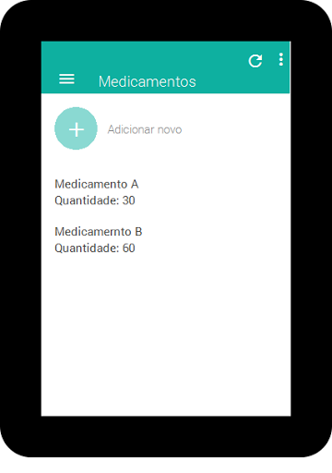

## Tela de cadastrar medicamentos

## 

